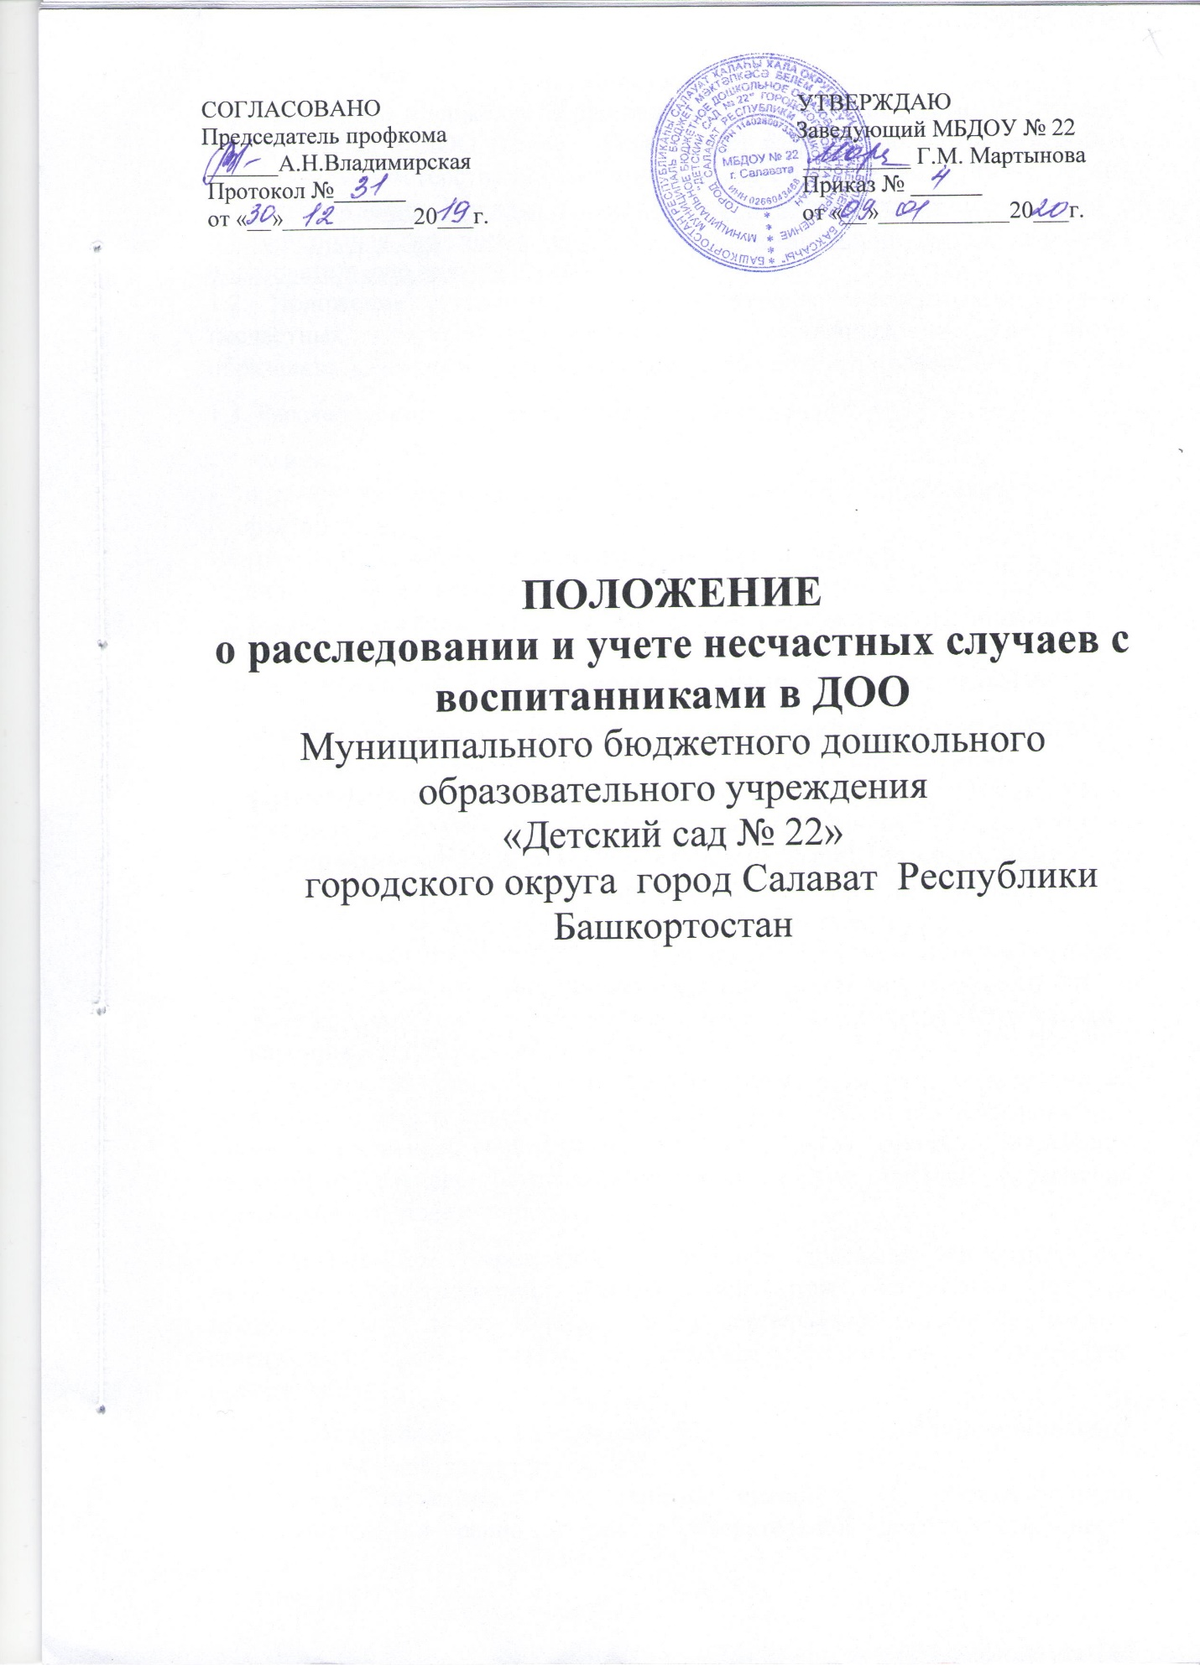

1. Общие положения
1.1. Настоящее положение о расследовании и учете несчастных случаев с воспитанниками ДОО (далее - Положение) разработано в соответствии с Приказом Министерства образования и науки РФ от 27 июня 2017 г. № 602 «Об утверждении Порядка расследования и учета несчастных случаев с обучающимися во время пребывания в организации, осуществляющей образовательную деятельность».
1.2. Положение устанавливает единый порядок расследования и учёта несчастных случаев воспитанниками, произошедших во время образовательной деятельности независимо от места его проведения.
1.3. Расследованию и учету подлежат несчастные случаи:
- травмы;
- острые отравления, возникшие после воздействия вредных и опасных факторов;
- травмы из-за нанесения телесных повреждении другим лицом, повреждения в результате контакта с представителями фауны и флоры, а также иные повреждения здоровья при авариях и стихийных бедствиях.
1.4. Расследования и учёту подлежат несчастные случаи произошедшие:
- во время проведения образовательной деятельности, дополнительного образования, в перерывах между ними в соответствии с планами образовательной деятельности;
- при проведении мероприятий в выходные и праздничные дни, если эти мероприятия осуществлялись под непосредственным руководством работника ДОО или лица, назначенного приказом руководителя ДОО;
- при проведении спортивных соревнований, оздоровительных мероприятий, экскурсий, организованных ДОО в установленном порядке;
- во время перевозок воспитанников к месту проведения мероприятий и обратно, а также при организованном следовании их на запланированное мероприятие на транспорте или пешком.
1.5. Контроль за правильным и своевременным расследованием и учетом несчастных случаев, происшедших во время образовательной деятельности, а также выполнение мероприятии по устранению причин, вызвавших несчастный случаи, осуществляют вышестоящие органы управления образованием (далее – Учредитель).
1.6. Медицинское учреждение, в которое доставлен (находится на излечении) воспитанник, пострадавший при несчастном случае, происшедшем во время образовательной деятельности, обязано по запросу заведующего ДОО выдать медицинское заключение о характере повреждения.
1.7. Ответственность за обеспечение безопасных условий образовательной деятельности несёт заведующий ДОО.
1.8. Лицо, проводящее мероприятия связанные с образовательной деятельностью, а равно и вне образовательной деятельности, несет персональную ответственность за сохранность жизни и здоровья воспитанников.
1.9. Виновные в нарушении настоящего Положения, сокрытии происшедшего несчастного случая, привлекаются к ответственности согласно действующему законодательству.
2. Действия работников и заведующего ДОО при несчастном случае с воспитанниками
2.1. О каждом несчастном случае, происшедшим с воспитанником ДОО, очевидец несчастного случая немедленно извещает заведующего ДОО (или лицо, его замещающее), который обязан:
- срочно организовать первую доврачебную помощь пострадавшему и его доставку в лечебное учреждение;
- сохранить до расследования обстановку места происшествия (если это не угрожает жизни и здоровью окружающих и не приведет к аварии).
О несчастном случае, происшедшем во время дальних походов, экскурсий, или других мероприятий вне территории ДОО, руководитель проводимого мероприятия немедленно сообщает также заведующему ДОО.
2.2. Заведующий ДОО (или лицо, его замещающее, или ст. медсестра), при возникновении несчастного случая обязан:
- немедленно организовать оказание первой помощи пострадавшему и, при необходимости, доставку его в медицинскую организацию;
- принять неотложные меры по предотвращению чрезвычайной ситуации, в том числе аварийной ситуации и воздействия травмирующих факторов на других лиц;
- принять меры по фиксированию до начала расследования несчастного случая обстановки, какой она была на момент происшествия (составить схемы, провести фотографирование или видеосъемку, осуществить другие мероприятия), если это не угрожает жизни и здоровью других лиц и не ведет к катастрофе, аварии или возникновению иных чрезвычайных обстоятельств;
- принять меры к устранению причин, вызвавших несчастный случай;
- проинформировать о несчастном случае с воспитанниками Учредителя, а также родителей или законных представителей пострадавшего (далее - родители или законные представители);
- принять иные необходимые меры по организации и обеспечению надлежащего и своевременного расследования несчастного случая и оформлению материалов расследования.
2.3. При групповом несчастном случае (происшедшем с двумя воспитанниками или более, независимо от степени тяжести полученных повреждений здоровья), несчастном случае, в результате которого обучающийся получил тяжелые повреждения здоровья (далее - тяжелый несчастный случай) или несчастном случае со смертельным исходом заведующий ДОО, обязан в течение суток с момента, как стало известно о происшедшем соответствующем несчастном случае, направить сообщение о несчастном случае (приложение № 1) по телефону, электронной почте, а также посредством иных доступных видов связи:
- родителям (законным представителям) пострадавшего;
- в территориальный орган Министерства внутренних дел Российской Федерации;
- Учредителю.
3. Организация расследования несчастного случая с воспитанниками
3.1. При расследования несчастного случая, в результате которого воспитанник получил легкие повреждения здоровья, заведующим ДОО, незамедлительно создается комиссия по расследованию несчастного случая в составе не менее трех человек.
3.2. Состав комиссии утверждается распорядительным актом заведующего.
3.3. Комиссию возглавляет заведующий ДОО (или лицо, его замещающее).
3.4. В состав комиссии в обязательном порядке включаются:
- лицо, на которое заведующим ДОО, возложены обязанности специалиста по охране труда, прошедшее обучение по вопросам охраны труда;
- представитель выборного органа первичной профсоюзной организации.
3.5. Лица, непосредственно проводившие образовательную деятельность (мероприятия), во время которых произошел несчастный случай с воспитанником, в состав комиссии не включаются.
3.6. Расследование проводится комиссией в течение трех календарных дней с момента происшествия.
3.7. О несчастном случае (в том числе групповом), который по прошествии времени перешел в категорию тяжелого несчастного случая или несчастного случая со смертельным исходом, заведующий ДОО, в течение трех суток после получения информации о последствиях несчастного случая направляет сообщение Учредителю.
3.8. Несчастный случай, о котором не было своевременно сообщено заведующему ДОО, или в результате которого утрата здоровья у воспитанника наступила не сразу, расследуется комиссией по расследованию несчастного случая в соответствии с квалификацией несчастного случая согласно заявления родителей (законных представителей) воспитанника в течение одного месяца со дня поступления указанного заявления в ДОО. Срок подачи заявления не ограничен.
3.9. При необходимости проведения дополнительной проверки обстоятельств несчастного случая срок расследования несчастного случая с воспитанником в ДОО, может быть продлен распорядительным актом заведующего ДОО, утвердившим состав комиссии, с учетом изложенных председателем комиссии причин продления, до тридцати календарных дней.
3.10. Каждый пострадавший воспитанник, родитель (законный представитель) воспитанника пострадавшего имеют право на личное участие в расследовании несчастного случая (без включения в состав комиссии), а также на ознакомление с материалами расследования несчастного случая.
4. Порядок работы комиссий при расследовании несчастного случая с воспитанниками
4.1. Комиссия ДОО по расследованию несчастного случая обязана:
- получить письменное объяснение от должностного лица, проводившего образовательную деятельность (мероприятие), во время которого произошел несчастный случай, лица, на которое было возложено обеспечение соблюдения безопасных условий проведения образовательной деятельности или мероприятия;
- составить протокол опроса очевидцев несчастного случая, должностного лица, проводившего образовательную деятельность (мероприятие) в ДОО (Приложение № 2);
- запросить в медицинской организации медицинское заключение о характере полученных повреждений здоровья в результате несчастного случая и степени их тяжести, (далее - медицинское заключение) или заключение о причине смерти;
- составить протокол осмотра места несчастного случая ( Приложение № 3), схему места несчастного случая, произвести, по возможности, фотографирование или видеосъемку;
- изучить документы, характеризующие условия осуществления образовательной деятельности;
- сделать выписки из журнала регистрации инструктажа по технике безопасности в соответствии с локальными нормативными актами, принятыми ДОО, предписаний органов государственного контроля и общественного контроля (надзора), выданных ДОО, и касающихся предмета расследования, изучить состояние выполнения предписаний об устранении допущенных нарушений;
- ознакомиться с инструкциями, положениями, приказами и другими актами, устанавливающими меры, обеспечивающие безопасные условия проведения образовательной деятельности, и ответственных за это лиц;
- составить акт о расследовании несчастного случая с воспитанниками (Приложение № 4).
4.2. Медицинская организация, в которую доставлен пострадавший в результате несчастного случая, произошедшего во время пребывания в ДОО, обязана по запросу заведующего ДОО, выдать медицинское заключение или заключение о причине смерти.
4.3. Материалы расследования несчастного случая с воспитанником включают:
- распорядительный акт о создании комиссии по расследованию несчастного случая;
- протокол опроса очевидцев несчастного случая, должностного лица, проводившего образовательную деятельность (мероприятие);
- планы, эскизы, схемы, протокол осмотра и описания места несчастного случая, при необходимости фото- и видеоматериалы;
- информацию о проведенных мероприятиях по предупреждению травматизма с пострадавшим;
- экспертные заключения специалистов, результаты технических расчетов, лабораторных исследований и испытаний (при необходимости);
- медицинское заключение или заключение о причине смерти (в случае их представления лицами, имеющими право на их получение);
- выписки из инструкций, положений, приказов и других актов, устанавливающих меры, обеспечивающие безопасные условия проведения образовательной деятельности и ответственных за это лиц;
- другие документы по усмотрению комиссии.
4.4. Акт о расследовании несчастного случая с воспитанником составляется в трех экземплярах и не позднее трех рабочих дней после завершения расследования утверждается заведующим ДОО, и заверяется печатью:
- первый экземпляр акта о расследовании несчастного случая с воспитанником передается родителям (законному представителю) воспитанника;
- второй экземпляр акта о расследовании несчастного случая с воспитанников вместе с материалами расследования хранится в ДОО, в течение сорока пяти лет;
- третий экземпляр акта о расследовании несчастного случая с воспитанником вместе с копиями материалов расследования направляется Учредителю.
4.5. Акт о расследовании группового несчастного случая, тяжелого несчастного случая либо несчастного случая со смертельным исходом с воспитанником составляется в двух экземплярах:
- первый экземпляр акта о расследовании группового несчастного случая, тяжелого несчастного случая либо несчастного случая со смертельным исходом с воспитанником вместе с материалами расследования хранится у Учредителя;
- второй экземпляр акта о расследовании группового несчастного случая, тяжелого несчастного случая либо несчастного случая со смертельным исходом с воспитанником с копиями материалов расследования хранится в ДОО в течение сорока пяти лет.
4.6. Копии акта о расследовании группового несчастного случая, тяжелого несчастного случая либо несчастного случая со смертельным исходом с воспитанником в течение трех рабочих дней после его регистрации направляются:
- родителям (законному представителю) воспитанника;
- в территориальный орган МВД России;
- органам местного самоуправления.
4.7. Информация о несчастном случае регистрируется ДОО, в журнале регистрации несчастных случаев с воспитанниками.
4.8. По решению комиссии, созданной по расследованию несчастных случаев, в соответствии с квалификацией несчастного случая в зависимости от конкретных обстоятельств могут квалифицироваться как несчастные случаи, не связанные с образовательной деятельностью:
- несчастный случай, повлекший смерть воспитанника вследствие общего заболевания подтвержденного медицинскими организациями и следственными органами;
- несчастный случай, повлекший смерть воспитанника, единственной причиной которой (по заключению медицинской организации) явилось токсическое отравление воспитанника.
4.9. Акт о расследовании несчастного случая, не связанного с образовательной деятельностью, в зависимости от квалификации несчастного случая составляется по образцам, приведенным в приложениях № 4, № 5 в двух экземплярах:
- первый экземпляр акта о расследовании несчастного случая, не связанного с образовательной деятельностью, выдается на руки родителям (законному представителю) воспитанника;
- второй экземпляр акта о расследовании несчастного случая, не связанного с образовательной деятельностью, вместе с материалами расследования хранится в ДОО, в течение сорока пяти лет.
При этом количество выдаваемых экземпляров зависит от числа пострадавших.
4.10. Несчастные случаи, квалифицированные комиссией как не связанные с образовательной деятельностью, также фиксируются в журнале регистрации.
4.11. Учет несчастных случаев с воспитанниками и принятие мер по устранению причин несчастного случая в ДОО, осуществляет заведующий ДОО, путем фиксации в журнале регистрации несчастных случаев с воспитанниками.
4.12. Разногласия, возникшие между родителем (законным представителем) воспитанника и комиссией, созданной по расследованию несчастных случаев в соответствии с квалификацией несчастного случая по итогам расследования несчастного случая с воспитанником, а также в случае отказа заведующего, проводить расследование несчастного случая с воспитанником во время его пребывания в ДОО, рассматриваются в судебном порядке.

Принято на общем собрании
работников МБДОУ № 22 г. Салавата
Протокол № 3
От «30» декабря 2019 г.

Приложение № 1
Сообщение о несчастном случае
1. Наименование организации, осуществляющей образовательную деятельность, адрес, телефон, факс, адрес электронной почты, наименование учредителя, в ведении которого находится организация, осуществляющая образовательную деятельность.
2. Дата, время (местное), место несчастного случая, проводимое учебное занятие (мероприятие) и краткое описание обстоятельств, при которых произошел несчастный случай, классификация несчастного случая.
3. Число пострадавших, в том числе погибших (если таковые имеются).
4. Фамилия, имя, отчество (при наличии), год рождения пострадавшего (пострадавших), в том числе погибшего (погибших).
5. Характер полученных повреждений здоровья (при групповых несчастных случаях указывается для каждого пострадавшего отдельно).
6. Фамилия, имя, отчество (при наличии), занимаемая должность передавшего сообщение, дата и время (местное) сообщения.
7. Фамилия, имя, отчество (при наличии), занимаемая должность принявшего сообщение, дата и время (местное) получения сообщения.



